PRESSEINFORMATION
9. Oktober 2020

Frische Luft rein, belastete Aerosole raus
Schellenberg-Lösung für die konstante Feinlüftung unterstützt mit Frischluftaustausch bei Maßnahmen gegen Corona
Seit der Ausbreitung des Corona-Virus, Anfang März 2020, wurden weltweit viele Menschen vor neue Herausforderungen gestellt. Aber nicht nur das Allgemeinwissen über Infektionswege und Hygienemaßnahmen hat sich erweitert. Auch der alltägliche Wortschatz mit Begriffen wie COVID-19, als Bezeichnung für die Lungenkrankheit, die durch das Corona-Virus ausgelöst wird, oder auch das Wort „Aerosole“. Letztere sind winzigste Tröpfchen in der Luft, an denen sich das Corona-Virus SARS-CoV-2 befinden kann. Darauf verweisen Experten, wenn sie vor der Virusübertragung über Aerosole warnen. Besonders hoch sei die Gefahr einer Übertragung in geschlossenen Räumen.
Was CO₂ und Aerosole verbindet
Pro Minute atmet ein Mensch ca. acht Liter Luft aus – darin enthalten sind CO₂ (Kohlenstoffdioxid) und Aerosole, die sich nur schwer messen lassen. Je mehr verbrauchte, also CO2-reiche Luft im Raum steht, desto mehr Aerosole sind darin enthalten.
Bereits vor Corona hat das Umweltbundesamt empfohlen, beispielsweise in Klassenräumen eine CO2-Konzentration von 1.000 ppm (parts per million) zu vermeiden. Bei Werten darüber sinkt bereits die Leistungsfähigkeit und es kann zu Unbehagen und Kopfschmerzen kommen. Zum Vergleich – draußen an der frischen Luft liegt die CO2-Konzentration bei nur 400 ppm.

Kontinuierliche, gesunde Lüftung einfach gemacht
Richtiges und regelmäßiges Stoß- und Querlüften können die CO2-Konzentration und die Anzahl von Aerosolen senken. Bei diesem gesunden Frischluftaustausch unterstützt der Universal-Fensterlüfter von Schellenberg. Er ist in nur 5 Minuten montiert: einfach bei der Montage des Lüfters am Fensterflügel und am Fensterrahmen die vorhandenen Gummidichtungen entfernen und den Fensterlüfter oben am Fensterrahmen einsetzen. Dabei gilt, dass mindestens zwei Fensterlüfter pro 10m² im Einsatz sein müssen, um einen optimalen Frischluftaustausch zu gewährleisten. Idealerweise an gegenüberliegenden Fassadenseiten installiert, entsteht so eine permanente, feine Querlüftung. Frische Luft wird bei geöffnetem Fensterlüfter in den Raum und verbrauchte Luft nach draußen geführt. Das hilft zusätzlich Schimmelbildung vorzubeugen, wie sie bei gekippten Fenstern entsteht und sorgt so nicht nur in Pandemie-Zeiten für ein verbessertes Klima und bessere Luft in Räumen.

Wörter: 327
Zeichen inkl. Leerzeichen: 2.439

Über die Alfred Schellenberg GmbH
Schellenberg ist ein mittelständisches Familien-Unternehmen aus Siegen.
Mit smarten Antrieben für zu Hause nimmt Schellenberg eine führende Marktposition ein und entwickelt innovative Produkte für die einfache Nachrüstung. Seit mehr als 35 Jahren ist das Unternehmen Partner von Bau- und Fachmärkten, dem E-Commerce-Handel sowie dem Handwerk.
schellenberg.de

Pressebild 01
© Schellenberg
Bildunterschrift: Einfach bei der Montage des Lüfters am Fensterflügel und am Fensterrahmen die vorhandenen Gummidichtungen entfernen und den Fensterlüfter oben am Fensterrahmen einsetzen.

Pressebild 02
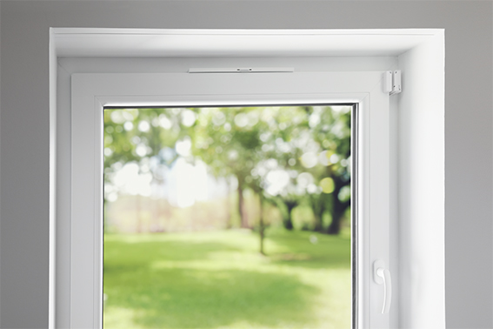
© Schellenberg
Bildunterschrift: Mindestens zwei Universal-Fensterlüfter und einer pro 10m² Wohnfläche sind für das konstante und dezente Querlüften im Einsatz.

Pressebild 03
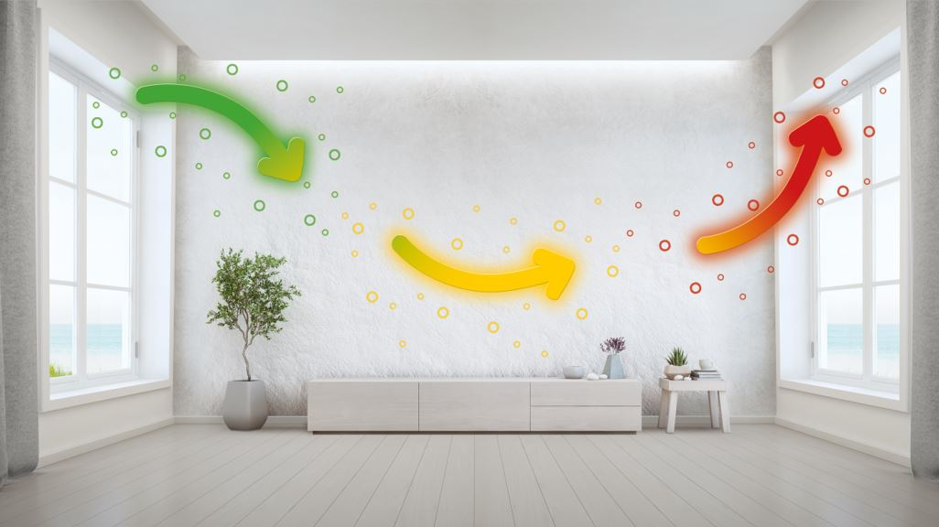
© Schellenberg
Bildunterschrift: Richtiges und regelmäßiges Querlüften kann die CO2-Konzentration und die Anzahl von Aerosolen senken. Bei diesem gesunden Frischluftaustausch unterstützt der Universal-Fensterlüfter von Schellenberg.

Kontakt:
Alfred Schellenberg GmbH
An den Weiden 31
57078 Siegen
www.schellenberg.de

Ihr Ansprechpartner:
Stefan Köhler
PR/Media

Tel.: 0271 89056-450
stefan.koehler@schellenberg.de

